课题： 9.3力与运动的关系
班级 学号 姓名

知识梳理
1. 力的作用效果：力不仅可以使物体发生 ，还可以改变物体的 .
2. 物体的运动状态改变是物体运动 的大小或运动的 发生了改变.
3. 力与运动的关系：力 （是/不是）维持物体运动的原因.力是使物体的运动状态 的原因.当物体受平衡力作用时，物体的运动状态 ；当物体受非平衡力作用时，物体的运动状态 .
课堂作业
1.排球运动员扣球时，感到手部疼痛，说明力的作用是 ，同时排球会变瘪，运动速度的大小和方向也会改变.这说明力不仅可以使物体发生 ，还可以改变物体的 .
2.跳伞运动员从飞机上跳下，在降落伞打开前速度越来越大，原因是运动员的重力
（大于/等于/小于）空气的阻力；降落伞打开一段时间后会匀速降落，此时运动员重力 （大于/等于/小于）空气阻力；接近地面时运动员减速降落，此时空气阻力与之前相比 （变大/不变/变小）.
3. 下列给出的现象中，物体运动状态没有发生改变的是 （ ）
A. 苹果从树上落下 B. 汽车匀速转弯
C. 人造卫星绕地球匀速转动 D. 货物被起重机吊起匀速上升
4. (2022·连云港灌云县期末)关于运动和力,下列说法正确的是 ( )
A. 做曲线运动的物体,一定受到力的作用
B. 速度大小不变的物体,一定不受力的作用
C. 没有力的作用运动物体就会慢慢停下来
D. 只要有力作用在物体上,它的运动状态就一定改变
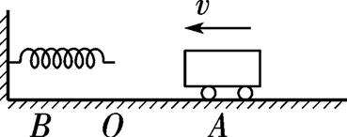
5. (2022·徐州邳州市期末)如图所示,弹簧一端固定在墙壁上,在光滑的水平面上,小车从A点开始以速度v向左运动,碰到弹簧后,把弹簧右端压缩到B点时,小车速度为零.下列说法正确的是 ( )
第5题
A. 小车碰到弹簧前做减速运动
B. 小车碰到弹簧后做匀速运动
C. 小车在B点时不处于平衡状态
D. 小车被弹回后一直做加速运动
6. 拉弓射箭的过程中,弓被拉弯,说明力可以改变物体的 ;松手后箭飞出,说明力可以改变物体的 .
7. (2022·徐州邳州市期末)如图所示,小球在斜面上从静止开始滚下,最
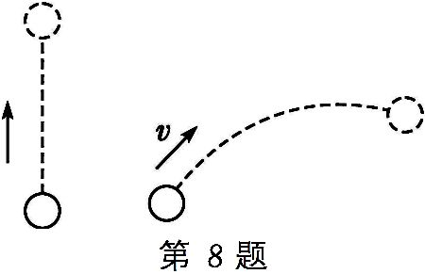
后停在粗糙水平面上的B点.从A点到B点的过程中,小球做 (加速/匀速/减速)直线运动,原因是小球受到 的作用;如果水平面绝对光滑,小球将做 运动.
第8题

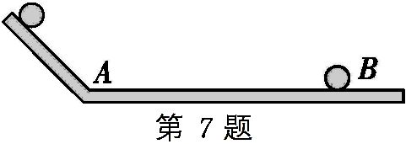
第7题

8. 如图所示,不计空气阻力,将排球竖直向上击出后,其运动速度越来越小,原因是排球受到的重力方向与运动方向 .而将排球向斜上方击出后,其运动速度的大小和方向都会发生变化,原因是 .
9. (2022·盐城东台市期中)科学研究表明:空气对运动物体的阻力与物体速度的大小有关,物体速度越大,其受到的空气阻力越大且f=kv2,k为一个常量.若不考虑雨滴质量的变化和风速的影响,雨滴由云层向地面下落的过程中,其运动情况是先做 (加速/匀速/减速)运动,后做 (加速/匀速/减速)运动.则质量为m的水滴最后匀速时的速度为 .
10. (2022·东营)下列过程中,力的作用效果与其他三个不同的是 ( )
A. 篮球受重力从篮筐内竖直下落 B. 滚动的足球受阻力缓缓停下
C. 用力将实心球掷出 D. 把橡皮泥捏成不同造型
11. (2022·苏州模拟)关于力和运动的关系,下列说法正确的是 ( )
A. 物体的速度越大,其所受的力也越大
B. 物体不受力的作用,一定处于静止状态
C. 物体运动一定需要力来维持
D. 物体不受力的作用,可能做匀速直线运动
12. 如图所示,四旋翼无人机下方用细线悬挂一个重物,不考虑空气阻力,则无人机在空中 ( )
A. 悬停时,重物受到的重力与它对细线的拉力是一对平衡力
B. 加速上升时,细线对重物的拉力大于重物所受的重力
C. 匀速下降时,重物所受的重力大于细线对重物的拉力
D. 水平匀速飞行时,悬挂重物的细线会偏离竖直方向
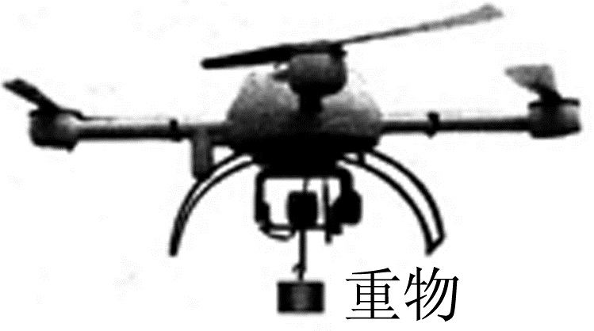
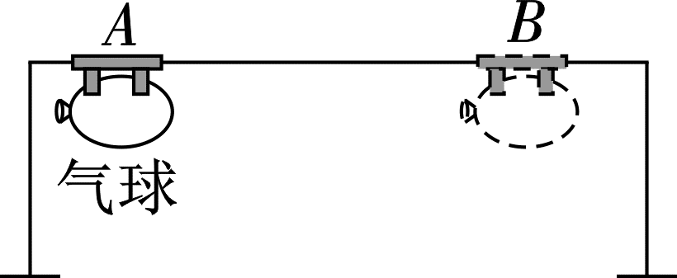
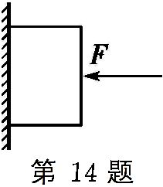
第12题
第13题
第14题

13. (2022·徐州)如图所示,用气球、夹子、吸管和胶带制成“喷气火箭”,把封口的夹子松开后,气球在轨道上从起点A向右冲出,最后停在B点.下列关于气球整个运动过程的说法正确的是 ( )
A. 一直做加速运动 B. 先加速后减速
C. 做匀速直线运动 D. 先减速后加速
14. 如图所示,一重为G的物体,用一水平压力F=kt(k为大于0的常数,t为作用时间)压在足够长的平整竖直粗糙墙面上,则物体的运动情况是 ( )
A. 始终静止 B. 速度先增加后不变
C. 速度先增大,后减小,最终静止 D. 速度始终增大
15. (2022·南通期中)一直升电梯运送重为G的小科上楼,经历先加速上升,再匀速上升,后减速上升的过程.下列能正确反映这三个过程中电梯底板对小科支持力大小变化情况的是 ( )
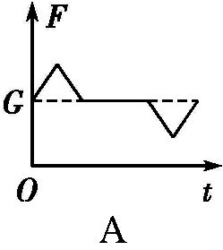
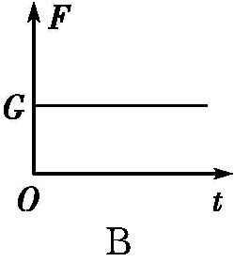
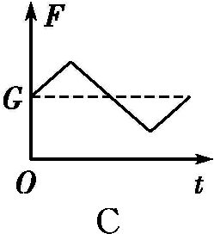
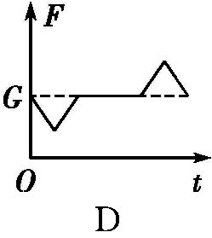
第15题

答案
[知识梳理]
形变 运动状态
速度方向
3.不是 改变 不变 改变
课堂作业
相互的 形变 运动状态
大于 等于 变大
D
A
5.C
[课后作业]
形状 运动状态
减速 摩擦力 匀速直线
相反 排球 运动方向 与所受重力方向不在一条直线上（或成一夹角）
9.加速 匀速
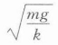
D
11.D
12.B
13.B
14.C
15.A

